Ловкие ладошки.

Часто родителей, у которых есть малыш, интересует вопрос, чем занять непоседу дома.
Один из занимательных способов, это нетрадиционные техники рисования. Маленькому ребёнку трудно изобразить элементарные предметы, так как движения рук неточны, малыш ещё учится держать кисть и карандаш. В то время как нетрадиционные техники рисования не требуют специальных технических навыков, а постепенно подводят к овладению ими.
С самого раннего возраста дети пытается отразить в своём рисунке впечатления об окружающем мире. Порой им не нужны кисти, фломастеры и карандаши, так как руки и пальцы — это универсальный инструмент, который всегда с ребенком. Дети прекрасно могут рисовать подручными средствами, которые найдутся у вас дома: пробками, зубной щёткой, катушкой ниток, расчёской, свечой, ватными палочками и т.д. Дети быстро овладевают такими нетрадиционными техниками рисования как, например: печатью, рисование с помощью трафарета, смятой бумагой, природными материалами (листьями деревьев, шишками, веточками и т.д.), методом тычка.. ,овладев этими техниками можно переходить к овладению более сложными, например: рисование свечой, с помощью скотча, рисованию на стекле, пластилиновой живописи и т.д.
Предложите малышу рисовать различными изобразительными материалами: гуашью, акварельными красками, восковыми мелками, цветным клейстером, папиной пеной для бритья, зубной пастой, углем, сангиной, пастелью и другими материалами, также с их сочетанием.
Нетрадиционное рисование необычными способами, использование различных материалов и практический результат позволяют ребёнку ощутить незабываемые положительные эмоции в процессе творчества, а по эмоциям ребёнка можно понять, что ему нравиться и что волнует.
Маленькие художники с удовольствием рисуют, а при этом развивается их мелкая моторика, пространственное мышление, творческие способности, чувство цвета и формы, воспитывается усидчивость и желание доводить начатое дело до конца.
Овладев простейшими техниками рисования, творчество ребёнка растёт, как снежный ком: из точки возникает образ, начинает развиваться воображение, и только потом мы переходим к сюжетному рисованию.
Выполняя рисунок нетрадиционными техниками, дети не боятся ошибиться, так как образ легко можно исправить и придумать что-то новое. Ребенок обретает уверенность в себе, преодолевает «боязнь чистого листа бумаги» и начинает чувствовать себя уверенно.

А если мама и папа примут активное участие в создании рисунка, то лучше станут отношения между взрослыми и ребёнком в семье, тем ближе они станут друг другу. Кроме того у малыша во время совместных занятий с родителями развивается речь, умение общаться.
Не забывайте подбадривать и хвалить малыша, тем самым поддерживая у него веру в свои силы, интерес к изобразительной деятельности, желание рисовать.

Предлагаю вашему вниманию несколько нетрадиционных техник рисования.

Рисование пальчиком.
«Угостим цыплят зёрнышками»
Цель: Учить детей ориентироваться в пределах листа, правильно держать пальчик, ставить чёткий отпечаток на лист бумаги.

Материал: краска (гуашь), тарелочки (кисти), бумага.
Ход работы:
Опустите пальчик в краску (можно краску нанести кистью), оставьте отпечаток на листе бумаги.

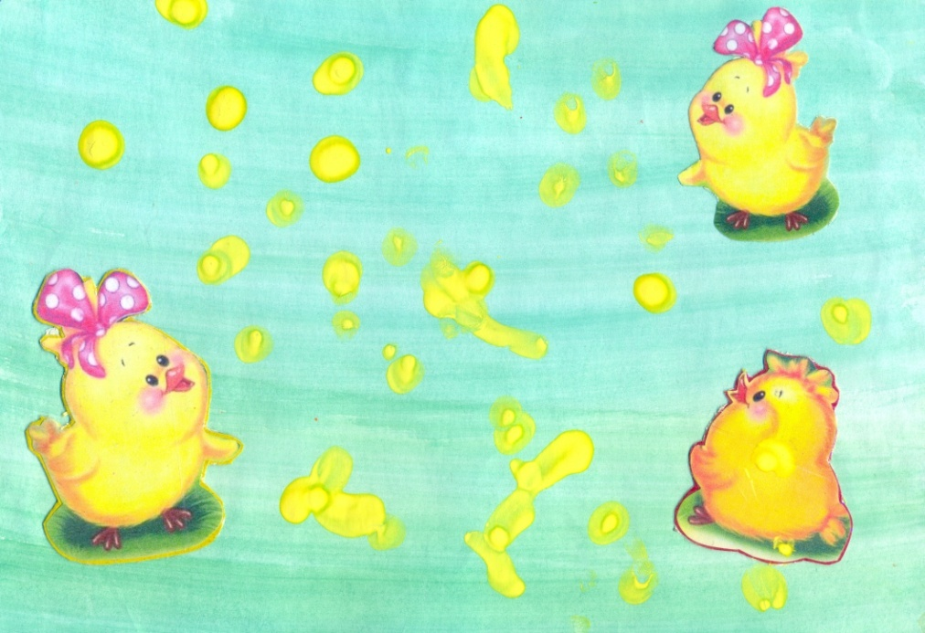

«Мой мишка»
Усложнение: рисовать пальчиком в заранее приготовленном контуре

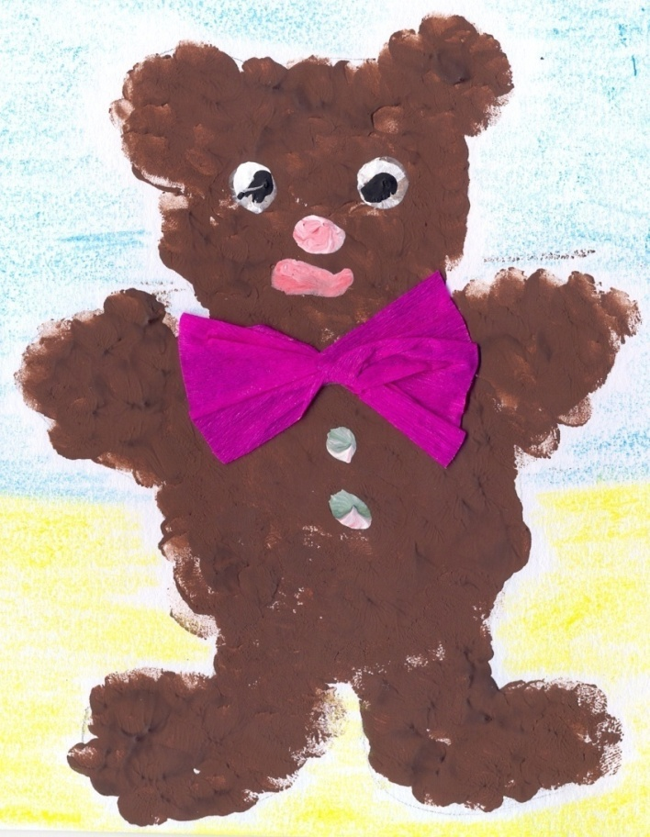

«Фрукты»
Усложнение: рисовать пальчиком в заранее приготовленном контуре, используя несколько цветов красок.

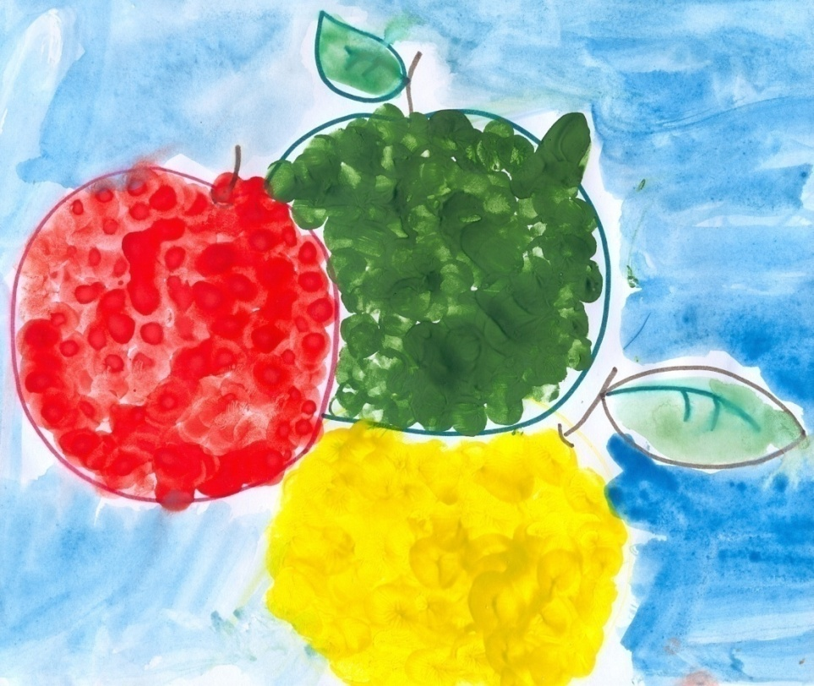

Рисование ладошкой.
Материал: бумага (альбомный лист или цветная), широкая тарелочка с гуашью (или пальчиковые краски), тазик с водой (чтобы помыть руки), тряпочка.
Ход работы:
Опустите ладонь в мисочку с гуашью (можно краску нанести кистью).
Сделайте отпечаток ладошки на бумаге. Когда отпечаток высохнет, дорисуйте образ (ушки, глазки, хвостик, носик и т.д.).
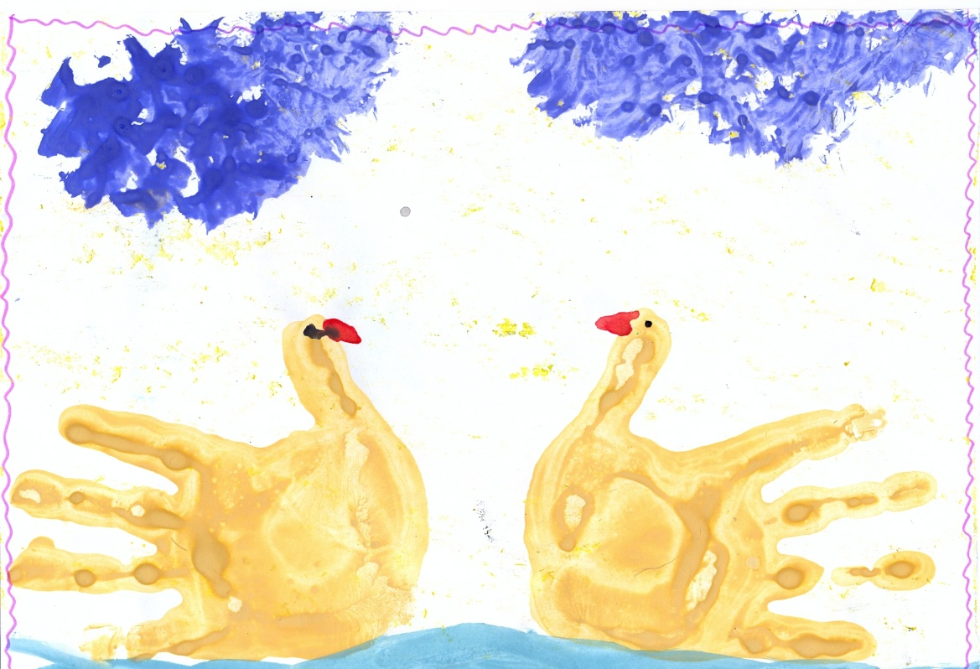

Рисование смятой бумагой.
Материал: Лист бумаги для рисования, тонкий лист бумаги, краски (гуашь).
Ход работы:
сомните тонкий лист бумаги, обмакните её в краску (одну или сразу в 2-3), затем нанесите рисунок способом «примакивания».
Такой приём рисования придаёт образу пушистость. Таким способом хорошо рисовать фон, крону дерева, снег и т.д.

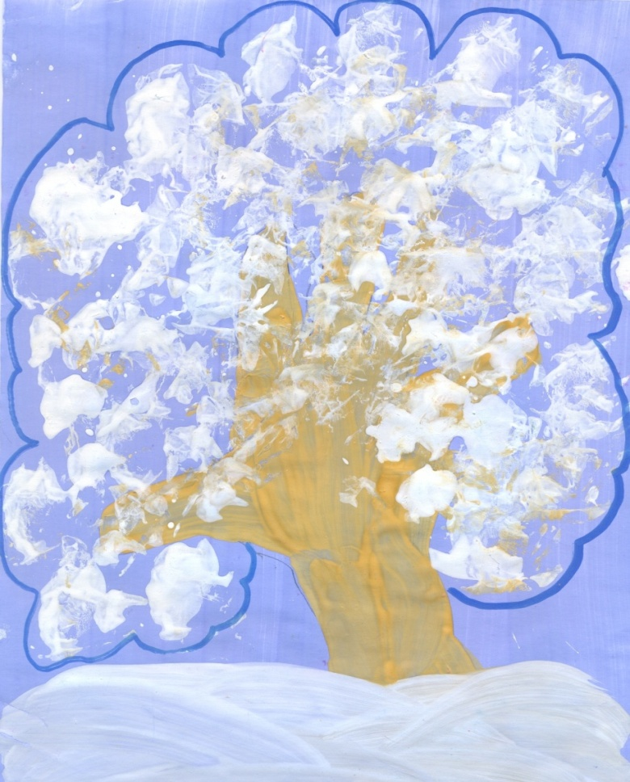

Рисование печатью.
«Весёлая гусеница»
Материал: картофель, разрезанный на 2 части, бумага, широкая тарелочка с гуашью, губка-подушечка.
Ход работы:
опустите печать (картофель) в мисочку с гуашью (можно краску нанести кистью).
Сделайте отпечаток на бумаге. Когда отпечаток высохнет, дорисуйте образ.
Эта техника позволяет многократно изображать один и тот же предмет, составляя из его отпечатков разные композиции, украшая ими пригласительные билеты, открытки, салфетки, платки и т.д.
Печатки несложно изготовить самим: надо взять ластик, нарисовать на торце задуманный рисунок и срезать все ненужное, «Печатка» готова.
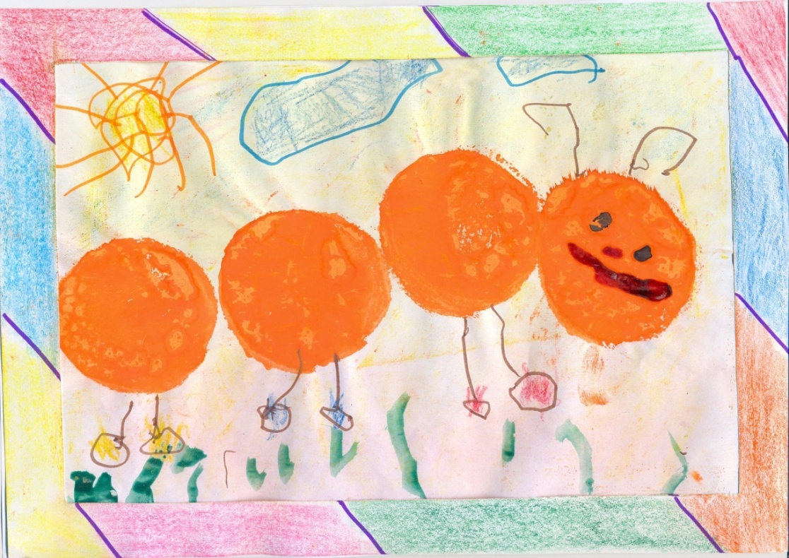

Рисование природным материалом (листьями).
«Осенние фантазии»
Материал: лист бумаги, опавшие листья деревьев, гуашь, широкая кисть, клеёнка, банка с водой, тряпочка.
Ход работы:
Положите лист клёна (дуба и т.п.) на клеёнку и обильно смажьте гуашью.
Пока гуашь не высохла, приложите окрашенной стороной к бумаге, накройте сверху тряпочкой и хорошо прогладьте ладонью. Уберите тряпочку и лист клёна.
Не пропечатавшиеся места подкрасьте.
Таким образом, можно нарисовать лес, бабочку, лебедя и т.д.

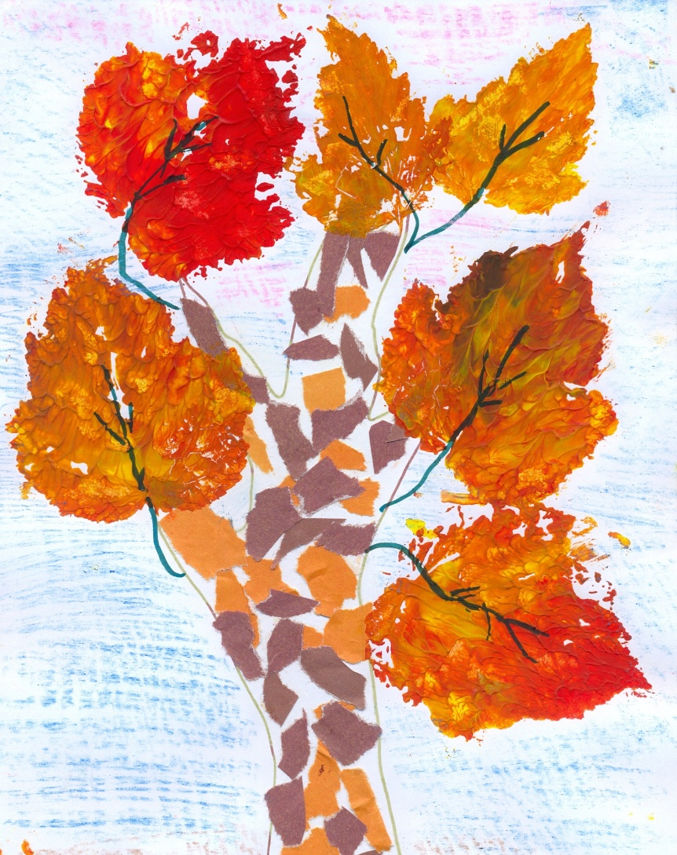

Рисование методом тычка.
«Зайка беленький»
Материал: простой карандаш, гуашь, кисть с жёстким ворсом, бумага для рисования.
Ход работы:
На листе бумаги простым карандашом нанесите контур образа (зайчика, медвежонка и т.д.).
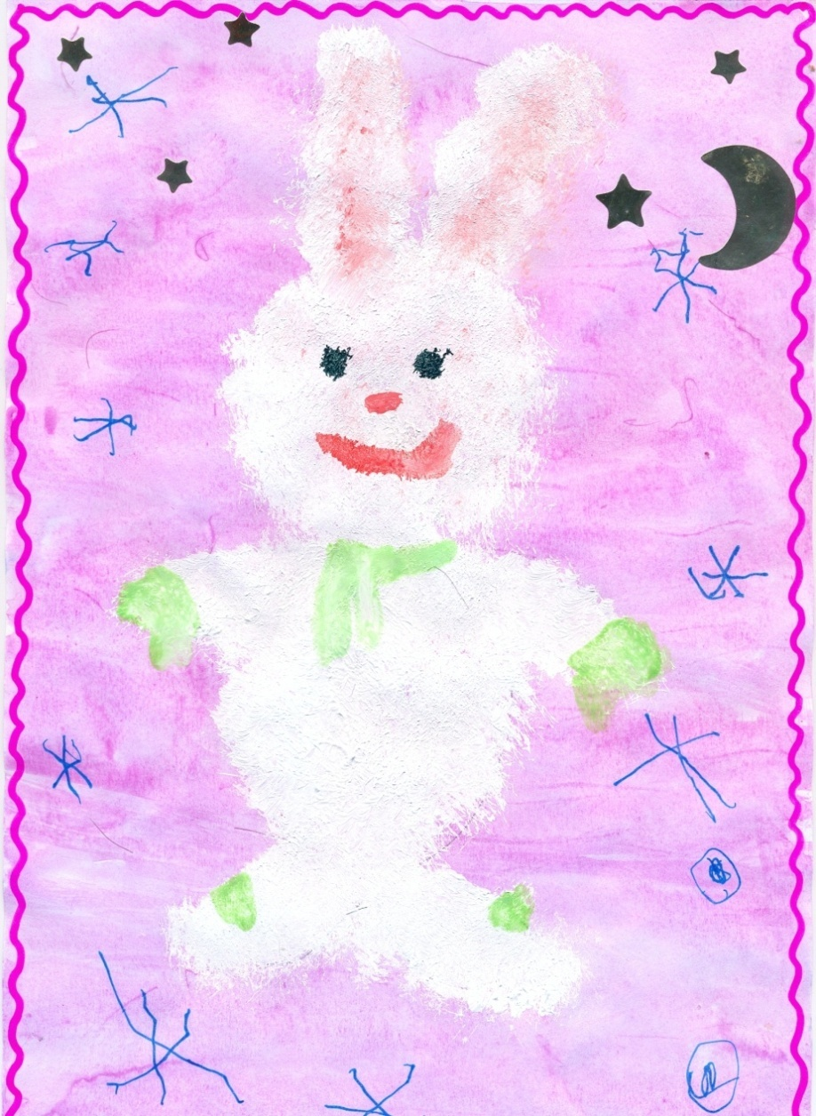
Затем при помощи клеевой жёсткой кисти (или поролона) нанесите краску(вначале по контуру, а затем в середине рисунка). Таким образом, можно нарисовать шерсть животных, полянку, крону дерева и т.д.

Пластилиновая живопись.
«Пирамидка»
Материал: картон, пластилин, простой карандаш.
Ход работы:
на картон нанесите контурный набросок простым карандашом.
Отщипывайте небольшие кусочки пластилина (размером примерно с горошину) и заполняйте пространство внутри контура. Стекой можно изменить фактуру рисунка или снять лишний слой пластилина.

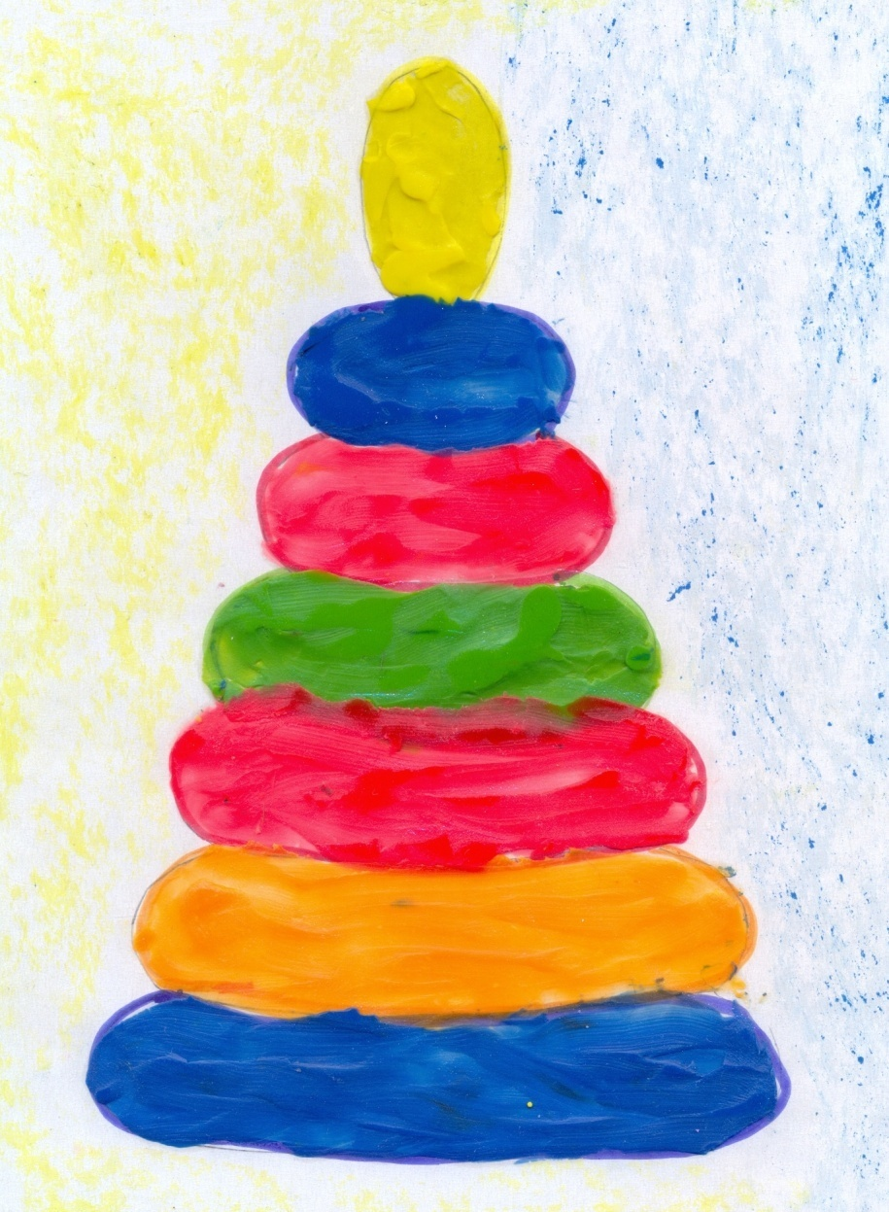

Рисуйте вместе с детьми, развивайте в ребёнке чувство красоты, подарите малышу новую широкую гамму ощущений, впечатлений, которые с каждым вашим совместным занятием будут становиться богаче, полнее и ярче! Помните что:
«Каждый ребёнок изначально талантлив и даже гениален, но его надо научить ориентироваться в современном мире, чтобы при минимуме затрат достичь максимального эффекта»- Г.С. Альтшуллер.

